TECNOLOGÍAS DE LA INFORMACIÓN
Desarrollo de Sistemas Informáticos
4 créditos


Profesores:
Ing. Jorge Arun Zambrano Cedeño, Mg.
Titulaciones | Semestre
- Tecnologías de la Información en Línea | Quinto

NOMBRES Y APELLIDOS: Mauro Vinicio Pomagualli Yambay.

PARALELO: “A”

SEMESTRE: Quinto

ACTIVIDAD: Sistema de Gestión de Incidentes (Help Desk)

PERIODO SEPTIEMBRE 2025 - ENERO 2026


Actividades a desarrollar en la Unidad 1
Actividad # 1: Estudio de Caso - Sistema de Gestión de Incidentes (Help Desk)
- ANÁLISIS DEL PROBLEMA

  - Identificación de Actores Principales.

Los actores que interactúan con el sistema de Help Desk para la infraestructura del Data Center son:
Usuario Final: Personal o cliente interno que opera o depende de los servidores y detecta anomalías en el servicio. Genera la solicitud inicial de asistencia.
Técnico de Soporte: Especialista de TI encargado de recibir los incidentes asignados, diagnosticar la causa raíz física o lógica, ejecutar las acciones correctivas y actualizar el estado de resolución.
Administrador de Sistemas: Responsable global de la infraestructura de servidores y del sistema de Help Desk. Supervisa métricas de rendimiento, gestiona catálogos de infraestructura y recibe alertas reactivas críticas.

- ESPECIFICACIÓN DE REQUERIMIENTOS

  - Requerimientos Funcionales (RF).

- Creación de Tickets: El sistema debe permitir al Usuario Final registrar incidentes técnicos detallando la descripción de la falla del servidor.

- Categorización Automática de Fallos: El sistema debe clasificar el incidente obligatoriamente en tres áreas técnicas: Hardware (pide número de serie), Red (pide IP afectada) o Software (pide sistema operativo) mediante una clase de fabricación centralizada.

- Asignación de Técnico: El sistema debe permitir la vinculación de un Técnico de Soporte especializado al ticket según el área del fallo registrado.

- Notificación Reactiva: El sistema debe alertar de manera automatizada al Técnico de Soporte y al Administrador de Sistemas ante la aparición de nuevos incidentes o cambios de estado críticos.

  - Requerimientos No Funcionales.

- Escalabilidad: La arquitectura lógica debe soportar la adición de nuevos tipos de incidentes de infraestructura sin comprometer el rendimiento ni alterar los módulos existentes.

- Mantenibilidad: El código fuente debe estar estructurado bajo el patrón arquitectónico Model-View-Controller (MVC) para aislar la persistencia de datos de la lógica de negocio y presentación.
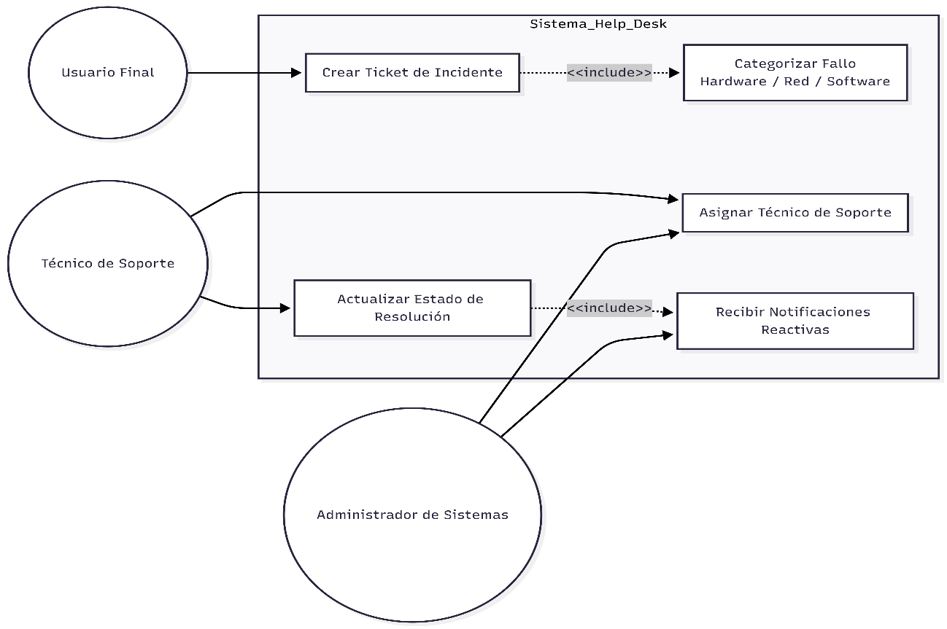
- Trazabilidad de Versiones: El ciclo de vida del desarrollo debe registrarse de manera estricta mediante un flujo de trabajo controlado para mitigar conflictos de código en entornos de producción.

- DISEÑO DEL SISTEMA
Para modelar específicamente cómo el personal técnico interactúa de manera directa con los componentes físicos y lógicos de la infraestructura del Data Center, necesitamos un diagrama enfocado en la administración operativa y no en el usuario común.
- Técnico de Soporte: Su interacción es operativa y reactiva sobre los activos. Diagnóstica fallas en tarjetas de red, módulos de memoria (Hardware), enrutamiento (Red) o sistemas operativos (Software).
- Administrador de Sistemas: Su interacción es preventiva, estructural y de monitoreo global. Administra el inventario de servidores, define políticas de criticidad y recibe las alertas del estado de la infraestructura.

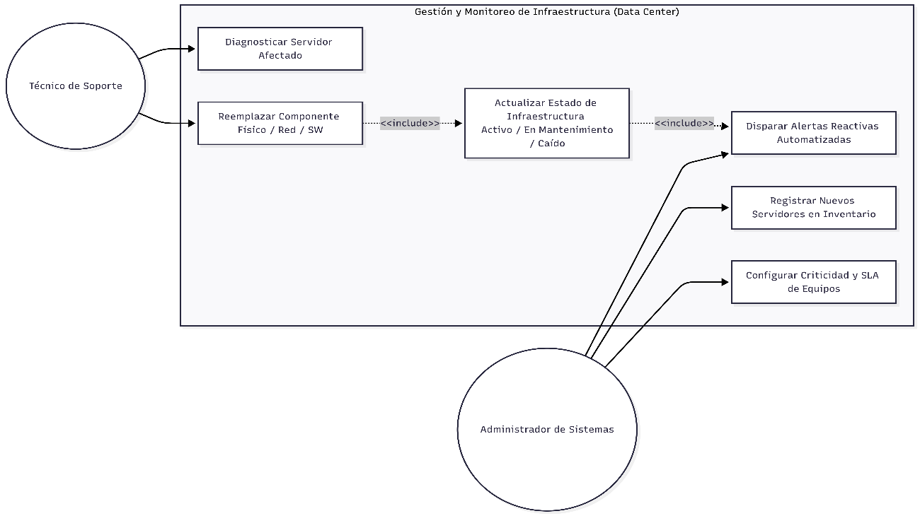
- ADIAGRAMA DE CLASES UML DONDE SE EVIDENCIEN LOS OBJETOS Y SU RELACIÓN BAJO PRINCIPIOS SOLID.
- Single Responsibility Principle (SRP): El MotorGestionTickets tiene la única responsabilidad de almacenar y centralizar los datos en memoria (Singleton). El GeneradorDeTickets solo sabe cómo instanciar objetos. El TicketController solo maneja el flujo de peticiones. Ninguna clase interfiere en la tarea de otra.

- Open/Closed Principle (OCP): El sistema está protegido. Si el Data Center añade un nuevo tipo de infraestructura, por ejemplo, "Incidentes de Base de Datos", solo creas la clase TicketDatabase heredando de Ticket y modificas la fábrica. El resto del sistema (el controlador y el motor central) sigue intacto sin peligro de romper el código existente.

- Liskov Substitution Principle (LSP): Las clases derivadas (TicketHardware, TicketRed, TicketSoftware) extienden a la clase abstracta Ticket sin alterar su comportamiento base. El MotorGestionTickets puede almacenar cualquier variante en su lista genérica y procesarla transparentemente.

- Interface Segregation Principle (ISP): La interfaz Observacion es limpia y especializada. Solo exige implementar el método actualizar(). Los notificadores no se ven obligados a heredar métodos de red o de base de datos que no necesitan.

- Dependency Inversion Principle (DIP): La clase Ticket no conoce los detalles de cómo se envía una notificación (si es por correo, Slack o consola). Depende directamente de la interfaz abstracta Observacion. Esto desacopla el núcleo del negocio de las herramientas externas.
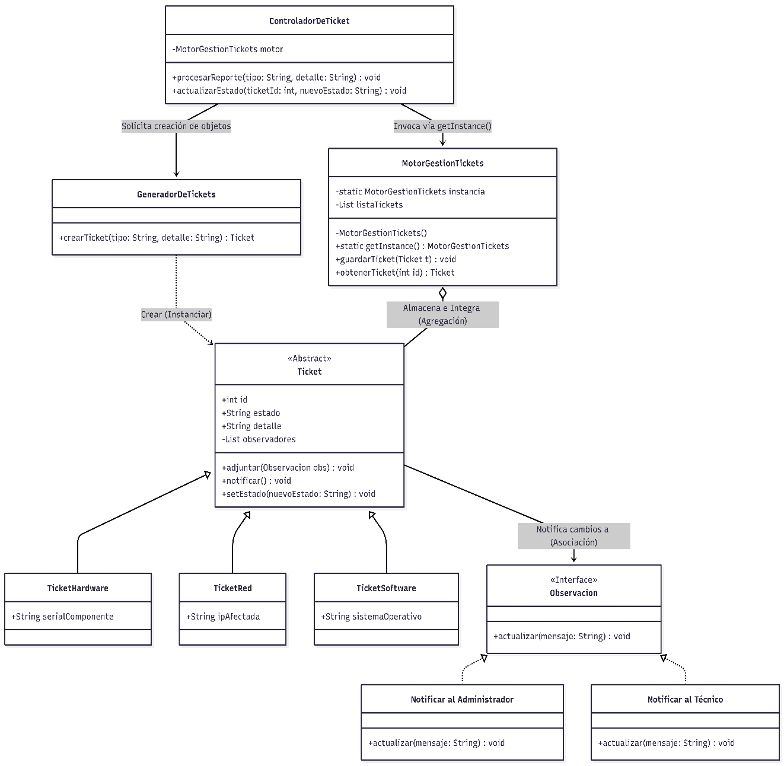

- JUSTIFICACIÓN TÉCNICA DE LOS PATRONES UTILIZADOS.
- Patrón Factory Method
- Propósito: Centralizar e independizar la creación de objetos complejos o especializados a través de una interfaz común
- Problema específico que resuelve en el Help Desk: En un Data Center, un incidente de red requiere una dirección IP, uno de hardware pide un número de serie de la pieza y uno de software solicita el sistema operativo. Si la interfaz web creara estos objetos de forma directa, el código estaría lleno de condicionales difíciles de mantener. Este patrón resuelve el problema encapsulando esa lógica en el GeneradorDeTickets. Si en el futuro la infraestructura se amplía por ejemplo, con servicios en la nube, se añade el nuevo tipo de ticket sin modificar el sistema existente.
- Patrón Singleton
- Propósito: Garantizar que una clase tenga una única instancia en todo el ciclo de vida de la aplicación y proporcionar un punto de acceso global a ella.
- Problema específico que resuelve en el Help Desk: El motor de gestión (MotorGestionTickets) almacena la lista de incidentes y coordina el estado de la infraestructura en tiempo real. Si múltiples controladores crearan diferentes instancias del motor, los datos se duplicarían, se perdería la sincronización de los estados de los servidores y habría bloqueos en la persistencia de datos. El patrón Singleton resuelve esto asegurando que todos los componentes (vistas y controladores) consulten exactamente la misma lista unificada de incidentes.

- Patrón Observer
- Propósito: Definir una dependencia de uno a muchos entre objetos, de modo que cuando un objeto cambie de estado, todos sus dependientes sean notificados automáticamente.
- Problema específico que resuelve en el Help Desk: Cuando un servidor crítico se cae o un técnico marca un ticket como "Resuelto", el sistema debe alertar de inmediato al Administrador de Sistemas y al Técnico asignado. Sin este patrón, el objeto Ticket tendría que conocer los detalles de cómo enviar correos, mensajes por Slack o SMS, generando un código acoplado y frágil. Con el patrón Observer (Base Reactiva), el ticket solo emite una señal de cambio; las clases de alerta (NotificarAlAdministrador y NotificarAlTecnico) reaccionan de manera independiente, permitiendo agregar nuevos canales de comunicación sin alterar la lógica del negocio.

- Patrón Model-View-Controller - MVC
- Propósito: Dividir una aplicación en tres componentes interconectados para separar la representación interna de la información de las formas en que se presenta y se acepta la información del usuario.
- Problema específico que resuelve en el Help Desk: Evita el antipatrón de "código espagueti", donde la interfaz de usuario (la consola o pantalla) maneja directamente las conexiones a la base de datos o las reglas de negocio. En nuestro Help Desk, la Vista solo captura el reporte; el ControladorDeTicket recibe la acción y coordina la lógica, y el Modelo (Ticket, GeneradorDeTickets) procesa la información de la infraestructura. Esto garantiza que si decides cambiar la interfaz visual en el futuro, no tendrás que reprogramar la lógica del Data Center.

- EVIDENCIAS
(Código de la ejecución de los ejercicios, enlace drive donde se encuentren los mismos y Capturas de pantalla claras y relevantes, donde evidencie el proceso realizado).
Bibliografía
(Referencias bibliográficas y/o enlaces en Internet (normas APA) que se utilizaron para realizar la práctica.)

